Электронный сертификат для людей с инвалидностью. Зачем он нужен и как работает?

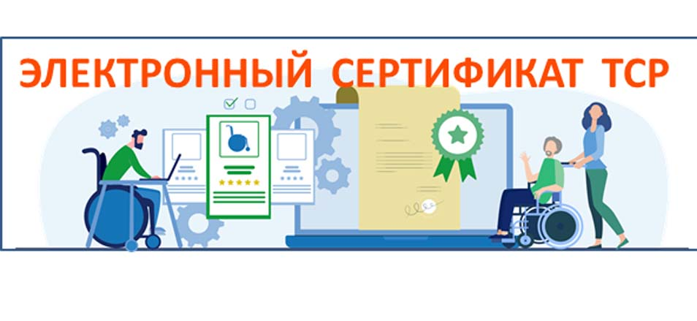
С конца 2021 года появилась возможность покупать средства реабилитации с помощью электронного сертификата. Ранее существовало только два способа получить, например, коляску: от ФСС по госконтракту или купить самому и получить компенсацию. Электронный сертификат (ЭС) привязывается к карте "Мир", позволяя моментально оплатить выбранное изделие. Единственное условие – техническое средство должно соответствовать индивидуальной программе реабилитации человека. В сертификате уточнено, на какой вид средства реабилитации (кресло-коляска, слуховой аппарат и др.) претендует человек с ограниченными возможностями, а также в обязательном порядке указывается количество средств реабилитации. Срок действия электронного сертификата 1 год для большинства технических средств реабилитации. До 90 дней для абсорбирующего белья и подгузников. При этом, если срок действия индивидуальной программы реабилитации или абилитации (ИПРА) или срок проведения реабилитационных мероприятий по обеспечению данным видом ТСР заканчивается раньше, то срок действия электронного сертификата будет соответственно сокращён.
Правом на получение сертификата обладают, прежде всего, люди с инвалидностью, в том числе дети-инвалиды, лица кто пострадал в результате несчастного случая на производстве или же получившие профзаболевание. Оформить сертификат можно двумя способами: лично обратившись в клиентскую службу СФР или же МФЦ, а также через личный кабинет на портале Госуслуг.
Необходимо напомнить, что сумма сертификата соответствует цене аналогичного средства реабилитации, которое Фонд социального страхования приобретал по государственным контрактам. Если выбранное средство реабилитации дороже, то гражданин может доплатить разницу сам.
С помощью сертификата граждане могут приобрести свыше 190 средств технической реабилитации, в их числе: трости, костыли, опоры и поручни; кресла-коляски с ручным приводом, с электроприводом и аккумуляторные батареи к ним; ортопедическую обувь; противопролежневые матрацы и подушки; приспособления для одевания, раздевания и захвата предметов; специальную одежду; специальные устройства для чтения "говорящие книги", для оптической коррекции слабовидения; медицинские термометры и тонометры с речевым выходом; сигнализаторы звука световые и вибрационные; слуховые аппараты, в том числе с ушными вкладышами индивидуального изготовления; кресла-стулья с санитарным оснащением; брайлевский дисплей, программное обеспечение экранного доступа; абсорбирующее белье и подгузники, специальные средства при нарушении функций выделения. Ознакомиться с полным перечнем каталога ТСР можно по ссылке https://ktsr.sfr.gov.ru/
Напоминаем, что средства реабилитации, приобретённые с помощью сертификата можно вернуть. Для возврата продавцу нужно предъявить карту "Мир", привязанную к сертификату. Средства возвращаются на электронный сертификат. Если его срок действия не истек, то сертификат можно снова использовать для приобретения необходимого изделия.
Использовать сертификат можно будет в любом магазине, который работает с электронными сертификатами, в том числе онлайн, для покупки технического средства реабилитации. Можно будет получить, например, трость, слуховой аппарат, коляску для детей-инвалидов.
Основные преимущества электронного сертификата – это экономия денег и времени. В отличие от других способов приобретения технических средств реабилитации, электронным сертификатом можно воспользоваться сразу же в момент покупки.

